大量生産はもう古い？
EMO: B&Rのリニア搬送システム：SuperTrakは金属工業界でのバッチサイズ１を可能にします。
金属工業は、大量年間注文から単納期での小ロットのカスタムオーダーへという世界的な傾向に追いついていません。 このようなバッチサイズ１の個別生産を可能にするには、製造システムの柔軟性を高める需要が出てきます。EMO2019のB&Rブース(ホール9、ブースNo.F50)では、トラックベースの搬送技術を展示します。独立して制御されるシャトルと、迅速で柔軟な切り替え時間により、お客様目線での製造が可能になります。
トラック・ベースの柔軟性
大量の年間一括注文から、リードタイムを短く、かつ要望が頻繁に変わる小規模注文に取って代わります。この要求を満たすには、それぞれの変更に迅速かつ簡単に対応できるシステムが必要です。EMO2019でB&RはSuperTrak搬送システムを展示します。これは1メートル単位で拡張・縮小が可能なシステムです。また、独立してコントロールできるシャトルは、マシンの設計に必要な柔軟性を兼ね備えています。 ABBのロボットを備えたデモシステムは、他のサブシステムがそのトラックシステムとどのようにシームレスに対話し、追加生産タスクを実行できるかが見どころとなります。
効率と収益性
大量カスタマイズとは、小バッチを費用対効果の高い方法で生産する能力が集約されています。トラックテクノロジーのユーザーは、バッチサイズ１までの製造利益となりうる、高速輸送スピードと短い切り替え時間を手に入れることができます。

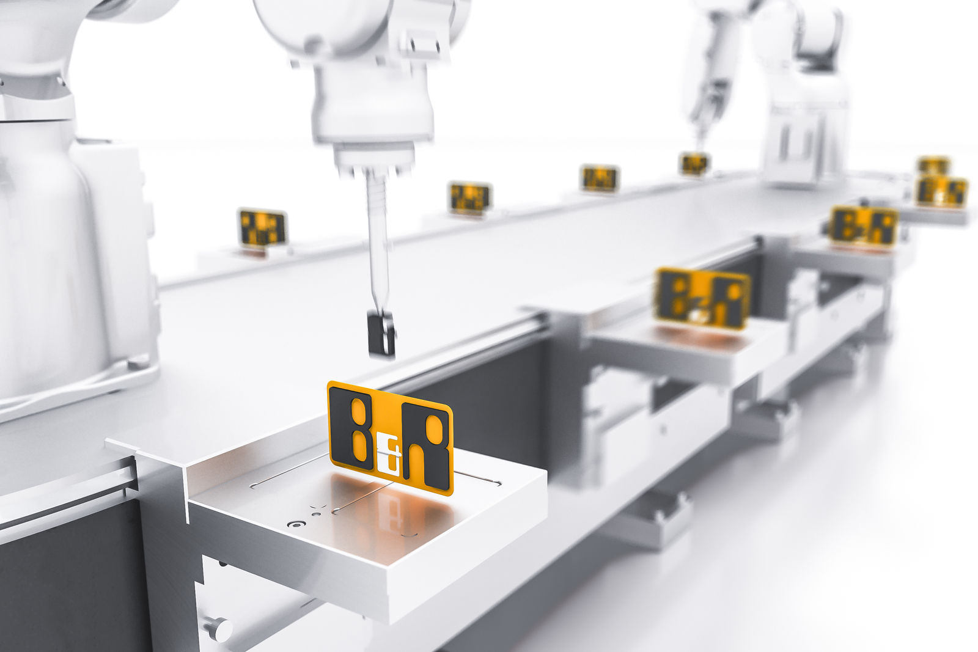
2019年9月にドイツ・ハノーヴァーにて開催されるEMO2019展示会において、B&Rはより柔軟な製造ラインとマス・カスタマイゼーションからバッチサイズ１を可能にするリニア搬送システム：SuperTrakを展示します。

B&Rについて
ABBグループの一員であるB&Rは、オーストリアに本社を置く産業オートメーションのグローバルリーダーです。 B&Rは、最先端のテクノロジーと先進的なエンジニアリングを組み合わせ、あらゆる産業のお客様に、マシンおよびファクトリーオートメーション、モーションコントロール、HMI、統合型安全技術など、トータルソリューションを提供しています。OPC UA、POWERLINK、openSAFETYなどのIIoT通信規格やAutomation Studioソフトウェアにより、B&Rは常にオートメーションエンジニアリングの未来を再定義しています。よりいっそうの工程簡素化と、お客様の期待を超えたいというコミットメントに支えられ、B&Rは産業オートメーションの最前線を走り続けています。
より詳細な情報については、www.br-automation.com/ja をご覧ください。

